管理体系审核记录表3

过程与活动、  抽样计划 | 涉及  条款 | 受审核部门：工程部、质安部 主管领导- 徐龙国 陪同人员：胡剑萍 | 判定
 |  | 审核员：李凤仪 审核时间：2021年11月20日
审核条款：
Q5.3/6.2/7.1.3/7.1.4/7.1.5/8.1/8.5/8.6/8.7 J4.3/3.2.3/7/9/10/11/12.5
部门职责 | QEO5.3  J4.3 | 工程部负责人：徐龙国 项目经理：陈建辉  负责人介绍了本部门的职责主要包括：公司施工机具及计量设备管理工作，审批施工策划结果（如施工组织、专项施工方案），积极参加图纸会审、工程洽商，监督施工质量、成本、进度及安全文明施工状况，施工相关法律法规及标准规范、负责审核采购计划等内容。  公司管理手册5.3条款对工程部职责的规定，李部长的介绍与公司文件规定基本一致。 | OK
目标和管理方案 | J3.2.3  3.2.4  QEO 6.2 | 根据公司目标分解到工程部的质量目标如下：  单项工程一次交验合格率100%  分项分部工程-次交验合格率>98%  确保检测仪器100%经过检定、校准;  施工噪声:投诉率为0  固体废弃物分类处置率100%6  火灾、触电事故为零  危险源整改率达100%  特殊工种持证上岗100%  无重大机械事故  重伤率不超过0.6%，轻伤事故率单位工程控制<5次;  查环境、安全的方案的达成：  重要环境因素\部门\过程或活动 环境影响 控制方式  项目部切割、安装、焊接过程产生的噪声。 噪声污染 目标指标控制  项目部的施工过程火灾、爆炸的发生。 大气污染 文件控制/应急  项目部施工污水排放 水污染 目标指标控制  办公场所、项目部施工过程的用水用电 资源消耗 目标指标控制  办公过程中硒鼓、墨盒的遗弃。 土地污染 目标指标控制  风险因素 可导致的事故 控制/应急  违章操作、防护缺陷 机械伤害、触 电 目标指标控制，日常检查  违章操作 机械伤害、坠落 目标指标控制，日常检查，相关方施加影响  防护缺陷、机械风险、 高处坠落、机械伤害 文件控制，目标指标控制，日常检查  消防/设施/防护缺陷 火灾、爆炸、触电 应急，日常检查，相关方施加影响  查看了《目标完成情况分析表》，经查工程部管理目标，2020年10月20日目标指标均已完成。  目标和指标有可测量性并与方针保持一致，方案的制定满足要求。 | OK
基础设施控制情况 | J7.1-7.4  Q7.1.3 | 建立了基础设施控制程序、计量器具控制程序等，包涵了施工设备设施管理制度，对施工设备设施的配备、安装、拆除与验收、使用与维护等做了详细规定，明确了相关职责，符合要求。  环保设施包括：垃圾桶、灭火器；安全设施配置主要有：围栏、标识牌、灭火器、消防器材等。  查到“机械设备、器具进场验收表”，内容包括机械单位、机械名称、技术状况、整改情况、检验意见等，抽查了挖掘机、压路机、自卸汽车、装载机、全钻仪、水平仪等设备验收记录。目前基础设施设备良好，满足工作要求。  施工机具进场前由工程服务部安全管理人员检修保养，确保其完好状态；项目使用中由项目部使用人员定期维修保养。  项目部制定有《设施检修计划》，有设备名称及计划保养时间、保养内容等；  规定了各种设备的维护保养内容及保养时间；基本符合要求  提供了《设施日常保养检修表》数份；  对光纤熔接机的维保记录，维保内容有：日常维保主要是对设备运动部件的润滑，表面清洁、运行情况确认等，  工程服务部部定期对各项目部施工机具的使用情况进行监督检查，避免出现违规情况，预防事故等。 | OK
查对施工环境的控制情况？ | Q7.1.4  J10.5.1 | 管理手册7.1.4中，对组织办公环境及施工作业环境和人文环境管理和控制做了规定。  办公区环境的维护，光线充足、温度适宜，配有绿植、暖气、饮水机等，办公环境满足要求。  各项目部负责对施工作业环境实施管理。对施工现场办公、生活环境要求：安全适用，卫生健康，整洁舒适；对施工场地设施设备、各类原材料及半成品堆放布置要求井然有序；推行现场文明施工；制定冬雨季施工制定技术措施,做好冬季“四防”和夏季“四防”工作等。  办公室关注公司从业人员的心里因素及所处社会环境的变化，包括：地域环境、社会环境的变化；各部门管理人员应充分关注各级从业人员心里因素的异常变化，掌握公司员工相关因素的反馈信息，必要时制定相关措施。  项目部在施工组织设计、施工方案的编制审批时考虑这些因素，定期检查过程运行环境提供和保持情况，提出改进指导意见；项目部负责实施过程运行环境的提供和保持。  现场观察基本符合要求。 | OK
监视和测量资源 | J11.4  Q7.1.5 | 工程部按照《管理手册》第7.1.5条内容对公司现有的监视和测量设备进行维护、管理。  负责人介绍：对设备的使用、管理人员进行了培训，  现在无设备失准情况；  查新购测量设备：暂无  查租赁测量设备：无  暂无需确认的监视测量软件。  查校准证书：  全站仪：ZD202010160310检验日期：2020.10.16  自动安平水准仪：ZD202010160309检验日期：2020.10.16  检定机构：深圳中电计量测试技术有限公司 | OK
查工程的策划情况？ | J10.1-10.2  Q8.1 | 制定了《工程质量管理程序》，包涵了规范要求的工程项目质量管理制度，对工程项目质量管理策划、施工组织设计、施工准备、过程控制、变更控制和交付与服务做出规定。  1、通过与工程服务部负责人交谈了解到，工程服务部负责对建筑智能化工程的施工（仅限资质范围内）的策划工作，项目部派人参与。确定项目所需活动，对工程项目进行策划，策划的结果体现在具体施工项目的专项施工方案中，经专家论证，完善方案，专项施工方案经建设方、总包方、监理方、公司技术负责人签字后方可实施。  2、工程项目策划的内容有：  1）质量目标——工程质量目标。  2）项目质量管理组织机构和职责——公司工程管理、项目部管理的组织机构与职责。  3）工程项目质量管理的依据：  房屋建筑工程和市政基础设施工程竣工验收备案管理暂行办法 建设部令第78号  房屋建筑工程和市政基础设施工程竣工验收暂行规定 （建质〔2013〕171号）  房屋建筑工程和市政基础设施工程实行见证取样和送检的规定 建建[2000]211号  房屋建筑工程和市政基础设施工程竣工验收备案管理暂行办法 江西省建设厅  建筑给水排水及采暖工程施工质量验收规范 GB 50242-2002  体育建筑设计规范JGJ31-2003；《合成材料跑道面层》GB/T 14833-2011；《中华人民共和国塑胶跑道标准》GB/T 14833-93；《公路沥青路面设计规范》（JTG D50-2017）等，为有效版本。  依据验收交付规范、合同、相关标准、用户要求等进行接收。等等  4）影响工程质量因素和相关设计、施工工艺及施工活动分析；还包括施工现场平面布置与安排。  5）人员、技术、施工机具及设施资源的需求和配置。  6）进度计划及偏差控制措施。  7）施工技术措施和采用新技术、新工艺、新材料、新设备的专项方法。  8）专项施工方案、施工质量检查和验收计划。  9）质量问题及违规事件的报告和处理。  10）突发事件的应急处置。  11）信息、记录及传递要求——包括项目实施过程中，要求形成材料设备检验、分部/分项/检验批质量验收记录等。  12）与工程建设相关方的沟通、协调方式。  13）应对风险和机遇的专项措施。  14）质量控制措施。  15）工程施工其他要求——公司自主的质量管理要求，如创优工程、文明工程等。  3、工程部根据合同要求和项目具体情况，把策划的结果编制成专项施工方案，经专家论证，修改完善，经专家签字确认，再经发包方、监理方、总包方、企业技术负责人审批后实施。  4、主要施工工艺流程：  施工准备→测量放样→清表→填前碾压→分层填筑碾压→路面结构施工  确认过程：砼浇筑、土方开挖、隐蔽工程等  管控措施：施工方案、技术措施  外包过程：无  确认过程：无  管控措施：施工方案、技术措施  外包过程：无  5、对策划结果实行动态管理，针对项目运行过程中的各种变更动态，对专项施工方案进行动态控制，对变更的结果进行评审、并监督实施。 | OK
分包管理 | J9.1-9.2  Q8.4 | ●未见劳务分包。需要劳务分包时，跟分包方签订劳务分包合同，执行企业的分包管理制度。  ●未见工程分包。
施工准备&施工过程质量的控制 | J10.4  J10.5.1  Q8.5.1  E08.1 | 查竣工工程：  抽查：海棠路南昌市益建实业有限公司门卫室及围墙修复工程  一、工程名称：海棠路南昌市益建实业有限公司门卫室及围墙修复工程（（南昌市经济技术开发区））  甲方：南昌经济技术开发区投资控股有限公司  施工单位（乙方）：南昌金开工匠建设工程集团有限公司  设计单位：南昌经开区规划建设设计院有限公司  监理单位：江西瑞林建设监理有限公司  1、工程概况  （1）海棠路南昌市益建实业有限公司门卫室及围墙修复工程，围墙总长249.81米，挡土墙底垫层为C15混凝土，厚为100mm；墙身采用C25强度混凝土浇筑。围墙分段长度为15m，挖成一段砌筑一段，保证施工安全，雨天浇筑之时注意排水。挡土墙墙体每隔10m设置30mm伸缩缝，沿墙体纵横两项设置排水孔，泄水孔尺寸为100mm，最低泄水孔应高出地面300mm。  此次门卫施工为地上两层，建筑面积108.40m²，占地面积：58.70m²，建筑高度约6.75m，墙体、梁、板采用C25混凝土浇筑。  1、海棠路南昌市益建实业有限公司门卫室及围墙修复工程施工图纸。  2、《建筑施工手册》（中国建筑业出版社1999年月1月出版）。  3、《建筑施工安全检查标准》（JGJ 59-99）。  4、《混凝土结构工程施工质量验收规范》（GB50204－2002）。  5、《建筑地基基础设计规范》（GB50007-2002）。  6、《建筑结构荷载规范》（GB50009-2001 2006年版）。  7、《混凝土结构设计规范》（GB50010-2002）。  8、《混凝土异形柱结构技术规程》（JGJ149-2006）。  9、《混凝土结构耐久性设计规范》（GB/T50476-2008）。  10、《建筑抗震设计规范》（GB50011-2010）。  工程施工目标  1、质量目标  认真按图纸要求，对照《混凝土结构工程施工质量验收规范》（GB50204－2002）、《建筑工程施工选题验收统一标准》（GB50300－2001）等国家有关规范、规程施工及验收，杜绝一切质量事故，分部分项工程一次验收合格率达100%，分部竣工验收的质量为合格。确保主体结构工程验收合格。  2、安全目标  杜绝一切重伤级以上事故，轻伤年负伤频率控制在1.5%以内，杜绝一切重大机械事故和火灾事故。  3、工期目标  根据招标文件要求及工程量，结合我项目部的施工经验，门卫室主体施工工期为14个工作日。  五、施工工期安排及主要施工机具  1、施工计划工期：  （1）、2个工作日完成独立柱基础、基础梁土方开挖及垫层浇筑。  （2）、4个工作日完成独立柱基础、基础梁钢筋制安、模板制安及基础砼浇筑。  （3）、6个工作日完成剪力墙梁板钢筋制安、模板制安及砼浇筑。  （4）、计划需要劳动力：  序号 工种 人数 备注  1 钢筋工 6 视现场情况调整  2 模板工 6 视现场情况调整  3 泥工 3 视现场情况调整  4 杂工 3 视现场情况调整  2、主要施工机具：  机具名称 型 号 单位 数量 单位功率  插入式振捣器 JQ221－2 台 2 1.1KW  平板式振捣器 2F11 台 1 2.2KW  电焊机 XD₁－185 台 1 12KWA  钢筋加工设备 台 1  电锯 MJ225 台 1 2.8KW  经纬仪 J2 台 1  水准仪 S3－d 台 2  砼试件模 抗压 台 5  1、门卫室施工  施工工艺如下：  独立柱基础、基础梁土方开挖→基坑支护→浇捣独立柱基础、基础梁垫层→放线→安装独立柱基础、基础梁模板→绑扎独立柱基础、基础梁钢筋→安装柱头插筋→复测核正固定柱头钢筋→独立柱基础、基础梁钢筋验收→浇捣独立柱基础、基础梁混凝土→独立柱基础、基础梁混凝土养护→独立柱基础、基础梁模板拆除→回填土→柱定位放线→柱钢筋绑扎→柱模板安装→梁、板模板放线定位→梁、板模板安装→梁板钢筋绑扎→砼浇筑  施工内容包括：  一、土方开挖及支护  1、土方开挖采取机械挖土配合人工挖土方法。  2、以放坡形式开挖，放坡坡度1:0.25。挖土机挖土时挖至设计标高上100mm时由人工修底。  3、承台开挖基底验收后马上进行垫层砼浇注。  二、钢筋工程  1、钢筋的制作和运输  钢筋加工前应做好验收及送检工作，合格后并经甲方、监理确认，方可开料，入仓库要分类挂牌堆放整齐。  钢筋加工的形状、尺寸必须符合设计和规范要求。钢筋表面应洁净、无损伤、油渍、漆污等。加工好的钢筋，根据进度需要按品种、规格分类挂牌堆放整齐。  2、钢筋的绑扎与安装  钢筋安装前备好必要种类和数量的工用具（例如绑扎用的铁钩、撬棍、板子、绑扎架，绑扎用的铁丝，保护层用的垫块等），了解施工条件（例如运料路线、现场堆料地点，砼垫层浇捣和平整状况，模板清扫和润滑状况以及坚固程度，与其它工种的配合条件等）。做好技术交底，并使每个工人都懂得安全技术操作规程。  绑扎立柱钢筋，严禁沿骨架攀登上下，必须搭设工作台。柱筋必须设防倾覆的临时固定措施。  楼面模板安装完毕后，在梁位置上每2M间距架一条80mm×80mm枋木，排好底筋及箍筋，再安腰筋及面筋，先主梁，后次梁，梁柱接头处柱箍筋用Ф10钢筋每面两条成排点焊固定再串梁筋。绑扎好梁筋之后，将梁筋提起取出枋木，整体放进梁模，下放时就位必须准确，不得使梁筋变形。  框架梁节点处钢筋穿插较稠密时，应注意梁顶面主筋间的净间距要留有30mm宽，以利灌筑砼。  楼板钢筋安装先在模板上弹出布筋位置墨线，绑扎时先底筋后负筋，二层筋必须按设计和规范绑扎足够的数量的马凳支架 ，防止浇筑砼时可能出现的钢筋变形、移位、浇筑砼时派专人随时检查校正。  钢筋保护层采用与结构砼成份相同的垫块绑扎在相应位置，垫块厚与保护层相同。  柱梁节点处钢筋密集、交错，在绑扎前需放样，以保护该部位钢筋绑扎质量。箍筋弯钩叠合处，沿受力钢筋方向错开设置。  （三）模板工程  质量标准：  现浇结构模板安装的允许偏差及检验方法  项 目 允许偏差（mm） 检验方法  轴线位置 5 钢尺检查  底模上表面标高 ±5 水准仪或接线、钢尺检查  截面内部尺寸 ±10 钢尺检查  ±4，－5 钢尺检查  层高垂直度 6 经纬仪或吊线、钢尺检查  8 经纬仪或吊线、钢尺检查  相临两板表面高低差 2 钢尺检查  表面平整度 5 2m靠尺和塞尺检查  （四）砼工程  （1）严格按配料单执行，保证样样材料都称量准确。检查所用材料外观是否合格，砼所用的水、骨料、外加剂等必须有出厂合格证、试验报告。粗骨料最大颗粒径不得超过结构截面最小尺寸的1/4，且不得超过钢筋间最小净距的3/4，砼板骨料不宜超过板厚的1/2，且不得超出50mm，用泵送砼，则不能大于泵管内径的1/3径。骨料按品种、规格分别挂牌堆放，不得混杂，严禁混入煅烧的白云石或石灰块。不准出现蜂窝、孔洞、主筋露筋、缝隙夹渣。  （2）浇筑  模板必须浇水湿润，不得有积水，对模板及其支架、钢筋和预埋件进行检查，并作好记录，严禁随意踩踏钢筋。对模板的缝隙和空洞要堵严，砼从料斗、溜槽或串筒等料口倾落入模的自由倾落高度，不应超过2m，在竖向结构（如墙、柱中），不应超过3m。注意输送管是否流浆液，开始时及停泵间隔过长时，必须注意砼是否离析，发现离析必须重新用人工搅拌，在泵送过程中，受料斗内应具有足够的砼，以防止吸入空气产生阻塞，人员不得坐在管上，底板砼分段连续浇筑，墙每次浇筑一般不超过1m高，浇筑完毕后停歇1～1.5小时，再继续浇筑，振捣均匀，梁板同时浇筑，合理分段分层进行，均匀上升，最好在室外气温较低时（15°C～20°C）进行，不宜超过28°C，但根据具体情况可做降温及保温处理，如搭设遮阳棚，选择早晚浇筑等。  （3）振捣  每一振点的振捣延续时间必须控制好，保证砼捣实，表面呈现浮浆和碎石不再沉落，但也不应过长，而使石子全部沉于底部。用插入式振捣器，移动间距不宜大于作业半径的1.5倍，使用半径为35m，避免碰撞钢筋、模板及预埋件等，要不断提上放下振捣器，防止钢筋钳死振捣器，振捣插入下层砼内的深度不应小于50mm，注意边缘及转角振捣密度，振点采用500mm500mm，梅花点振捣，并兼备人工插实结合，同时派专人随时观察模板、支架、钢筋、预埋件和预留空洞的情况，当发现有漏浆、变形和位移时，应及时采取措施进行处理。  （4）养护  浇筑砼后12小时内进行覆盖和浇水，因砼标号高，可选择7小时开始浇水，若天气较冷可适当延长，由于采用硅酸盐水泥，而又掺合料量大，保证养护时间不少于7天，考虑到养护期内仍继续发生化学反应，需补充大量水份，墙及柱模板未拆开，则水渗不进内，在不影响质量及损坏截面尺寸情况下，早拆模早浇水，保证砼内外温差不超过25°C，在已浇筑的砼强度未达到1.2N/mm²以前，不得在其面上踩踏或安装模板及支架。  （5）混凝土试块的留置制作混凝土试件，必须在浇捣地点随机抽取，除按规定留置标准外，还必须按新规定根据实际需要留置向条件养护试件。  同条件养护试件的留置方式和取样数量，应符合下列要求：  1、条件养护试件所对应的结构构件或结构部位，应由监理（建设）、施工等各方共同选定；  2、对混凝土结构工程中的各混凝土强度等级，均应留置同条件养护试件；  3、同一强度等级的同条件养护试件，其留置的数量应根据混凝土工程量和重要性确定，不宜少天10组，且不应少于3组；  4、同条件养护试件拆模后，应放置在靠近相应结构构件或结构部位的适当位置，并采取相同的养护方法。  5、同条件养护试件应在达到等效养护龄期时送试验站进行强度试验。  6、同条件自然养护试件等效养护龄期可取按日平均温度逐日  7、累计达到600○C.d时所对应的龄期,0○C及以下的龄期不计入;等效养护龄期不应小于14d,也不宜大于60d。  - 4、  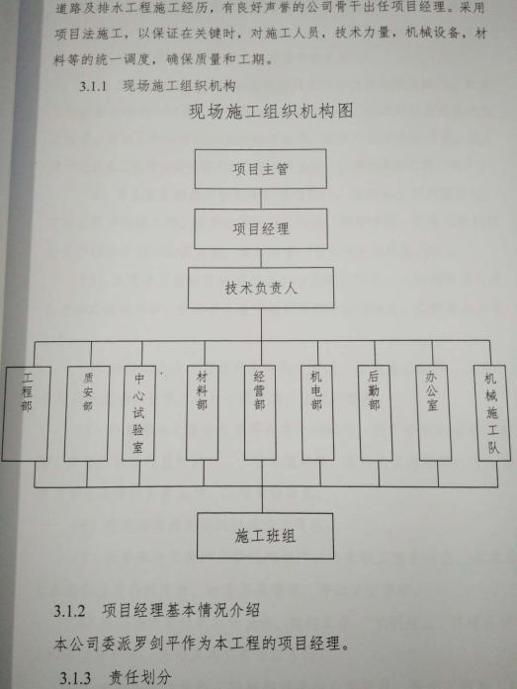  项目部人员分工：  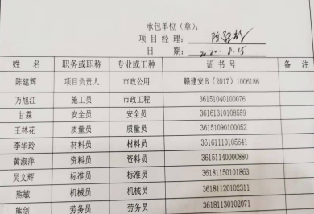  HSE管理措施( EO8.1)  （1）施工区域内的花草树木、绿地以及办公居住设施必须加以保护,在进施工现场平面布置,材料堆放时要考虑尽可能避免污染,损害树木和公用设施。  （2）施工现场要保持整洁卫生,垃圾要集中堆放,及时清理。  （3）施工现场设置设置公告指示牌、各种质量、安全、文明宣传牌及场内条例标牌,要统一规格,并安放在施工现场明显处。  （4）现场要达到:施工用水管线接引正规,不得跑、冒、滴、漏,临时电源应使用木杆架设,符合标准,安全可靠。  （5）现场的材料堆放整齐,使用设备现场放置合理,施工有序进行；  （6）减少扰民、降低环境污染措施:  （7）对粉尘的控制:不使用粉状材料搭设防雨棚,大风天气不进行焊接  作业。  （8）对废水的控制:施工排水要指定地点排放,并进行无害化处理。  （9）对废物的控制:不随意倾倒垃圾,统一放到建设单位指定的地点。  （10）对废气的控制:施工运输机械间歇熄火,禁止使用燃烧不好的机械。  （11）五级以上大风不允许野外动火,如确实因工作需要应采取积极有效的预防措施。动火完毕后应清理现场,做到人走火灭,保证安全。  （12）施工现场设置安全标志、提示标志,保证施工安全。  6、 施工设备及机具  挖掘机、压路机、自卸汽车、装载机、全钻仪、水平仪等，详见J7.1-7.4Q7.1.3和J11.4Q7.1.5标准条款。  7、查工程过程实施  见开工报告  档案查到以下活动对工程项目质量进行控制：  1）正确使用专项施工方案、施工规范和验收标准，适用时，对施工过程实施样板引路；  2）调配合格的操作人员——包括持证上岗要求的项目管理人员、特种作业人员等；  3）配备和工程材料、构配件和设备、施工机具、检测设备；  4）进行施工和检查——包括对工序的检查、技术复核、施工过程参数的监测和必要的统计分析等；  5）对施工作业环境进行控制——包括安全文明施工、绿色施工措施、季节性施工措施、不同专业交叉作业的环境协调控制措施等；  6）合理安排施工进度；  7）对成品、半成品采取保护措施；  8）对突发事件实施应急响应与监控；  9）对能力不足的施工过程进行监控；  10）确保分包方的施工过程得到控制；  11）采取措施防止人为错误；  12）保证各项变更满足规定要求。  8、 竣工验收： | OK
需确认的过程 | J10.5.2  Q8.5.1 | 目前公司施工过程中需要确认的过程有：无  外包过程：无  抽混凝土抗压强度检测报告  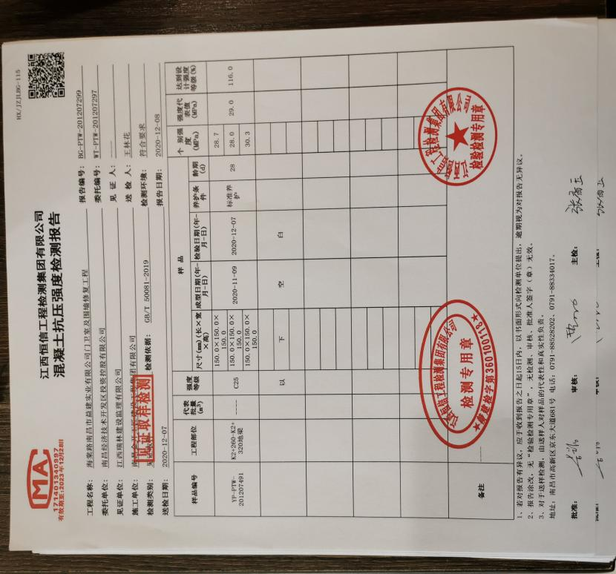  抽混凝土材料检验批质量验收记录  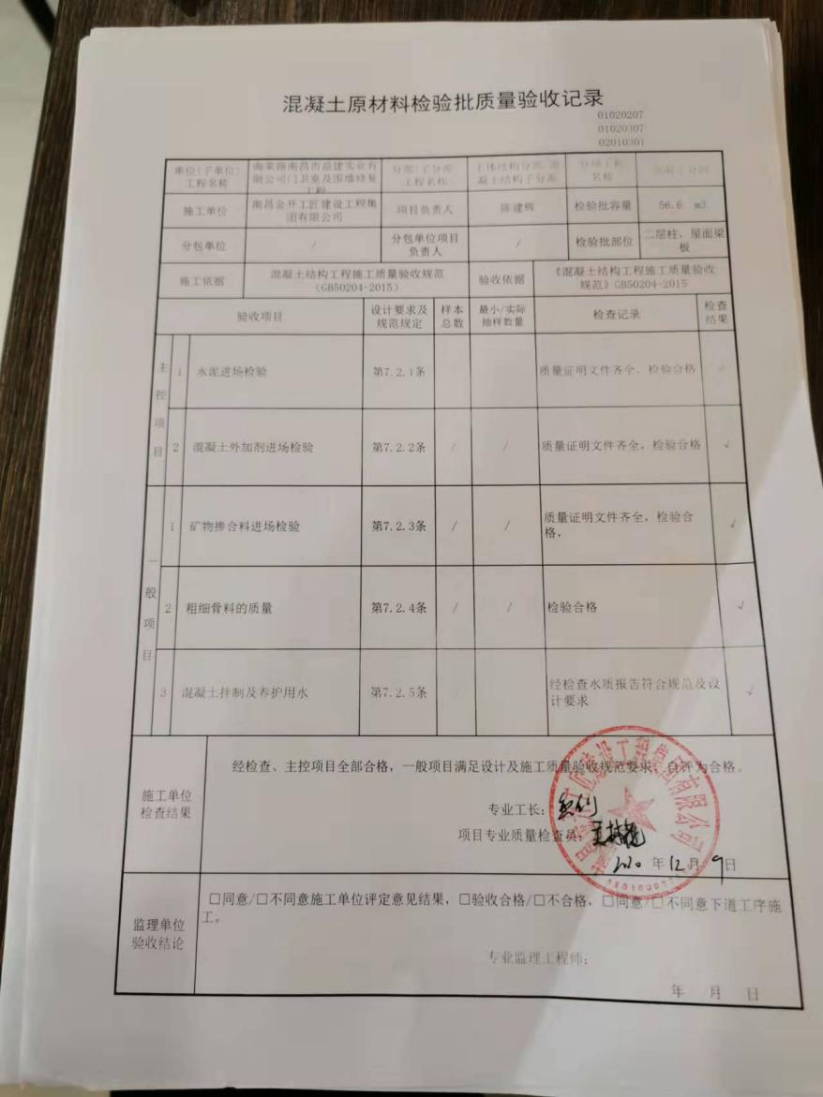  砖砌体检验批检查记录  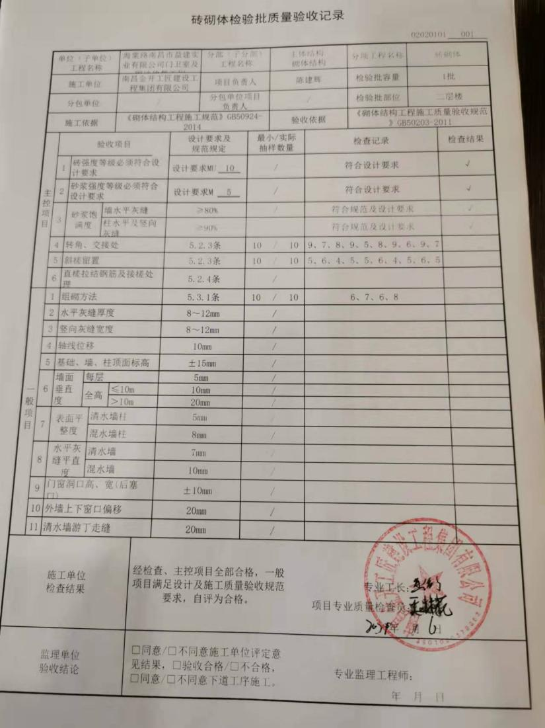  铝合金门窗安装检验批记录：  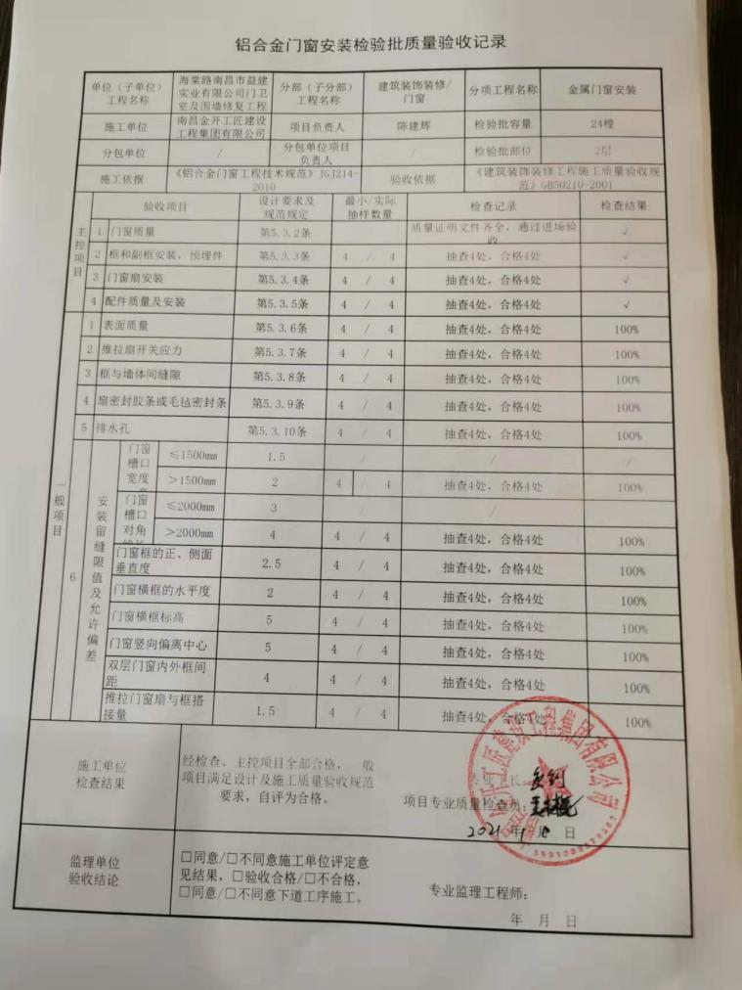  抹灰检验批记录  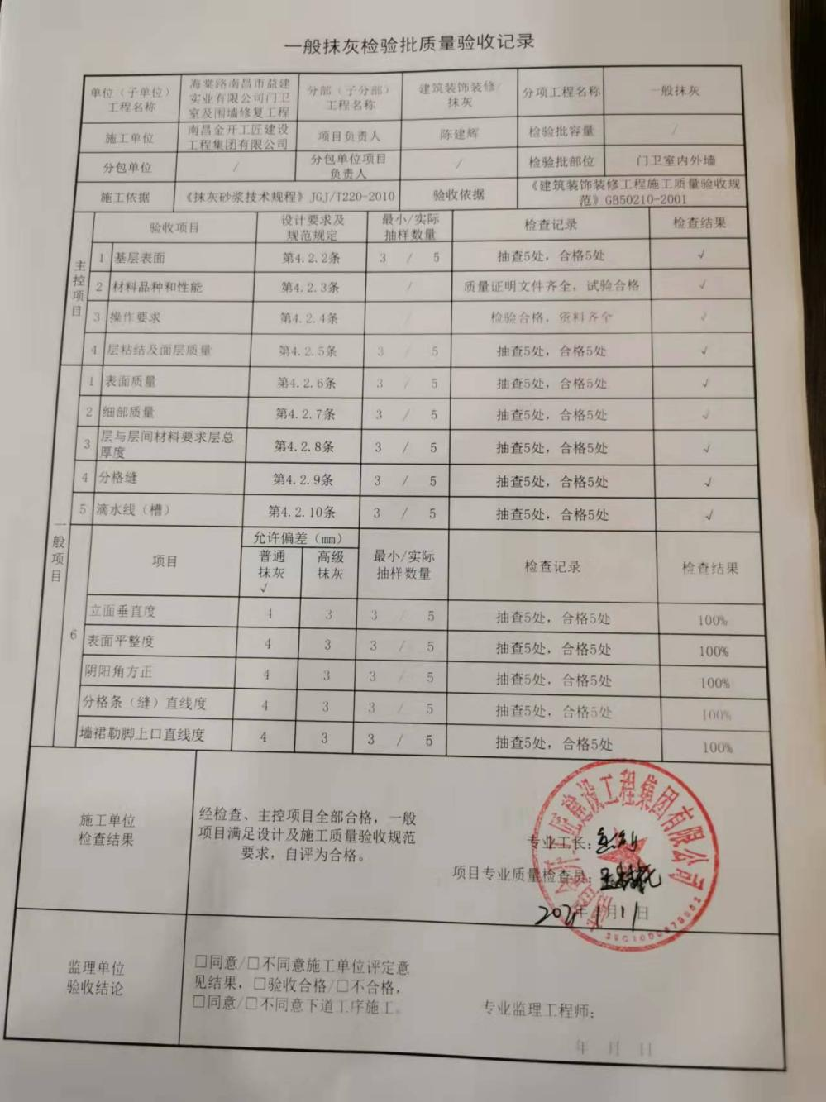  防雷引下线及杰闪器检验批质量检查记录  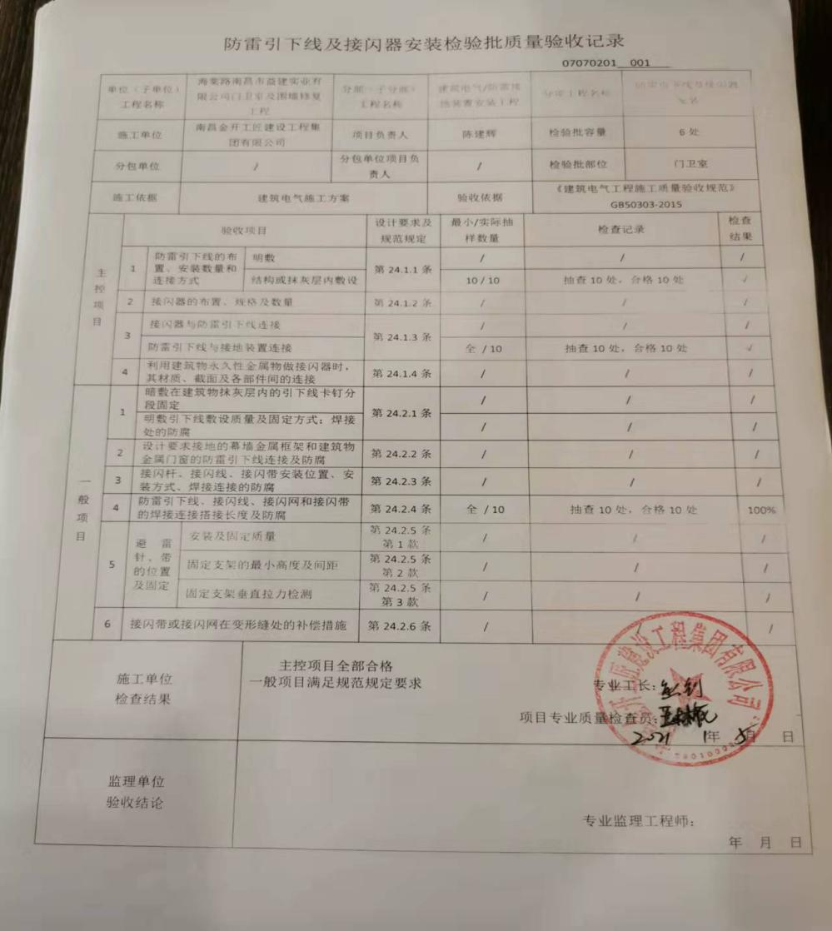  接地极装置隐蔽验收记录  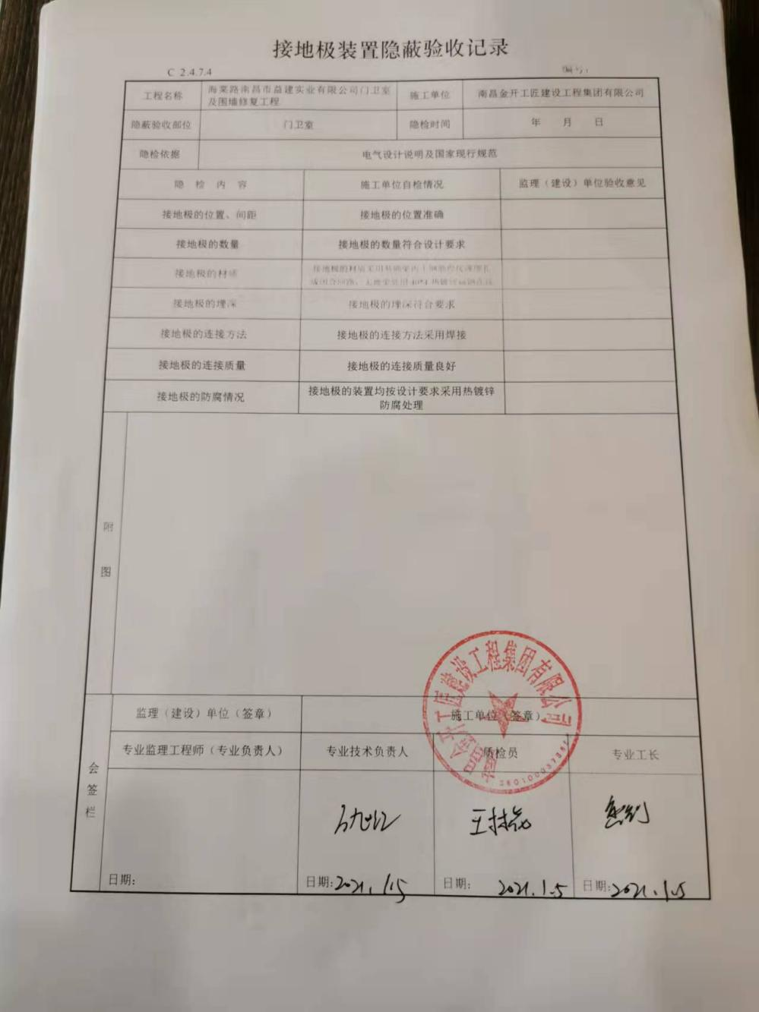  竣工联合验收  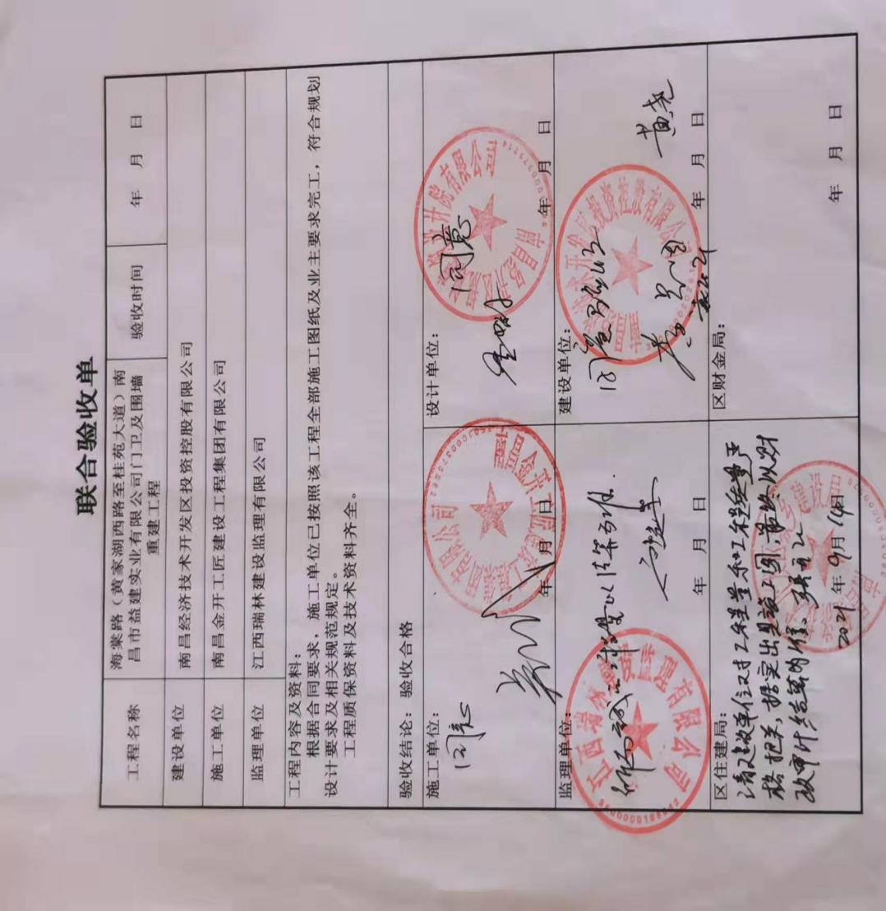
移交期间的防护  施工过程中的标识、可追溯性  发包方/供方财产管理  与建设相关方的沟通  质量记录  变更控制  交付与服务 | J10.5.3  Q8.5.4  J10.5.4  Q8.5.2  J10.5.5  Q8.5.3  QES7.4  J3.3.7  10.5.6  J10.5.7  Q8.5.1  J10.6  Q8.5.6  J10.7  Q  8.5.1  8.5.5 | 项目部负责工程移交期间的防护管理工作。  项目施工过程中的防护主要有：  1）、对材料标识、状态标识、工程进度标识等按标识和可追溯性要求进行保护 ，防止因标识错移、丢失、损坏、不清等情况造成产品混淆、错用现象的发生。  2）、对物资的运输、搬运过程中的防护，特别是对大体积、超重量的物资，尽量一次到位，避免二次搬运，必要时搬运前应策划出具体的搬运方案。  3）、物资的贮存防护，适宜的场所，进行妥善保管；建立帐目，并办理入出库交接手续；遵循“先进先出”的原则，物资出库后应及时登记，保证帐、物相符等。  4）、各分部分项工程完工后的防护，针对工程特点制定防护责任制和防护方法。工序交接须包含安全防护交接。  5）、竣工验收期保护，组织专人保护完工工程，对发生丢失、损坏记录报告并及时补救。  管理手册8.5.2中对材料标识、过程产品状态标识和施工状态标识的内容、方法、管理及必要时实现产品追溯等管理做了相应的规定。  工程部部长介绍说：  1、项目施工过程中，根据需要对施工全过程进行标识：1）材料采用标牌形式，包括顾客（甲方）提供的设备和材料，标识牌内容包括产品名称、规格、数量、施工厂家（产地）等；2）半成品、成品也应贴标签或挂牌标识；3）一般过程（工序）以工程质量记录形式进行标识；4）根据现场需要采用的其他标识，其形式可采用标签、标牌、标记、印记等。  2、状态标识：根据需要对施工全过程的监视和测量状态进行标识，1）产品的检验和试验状态分为四种：分合格、不合格、待检、待定，在施工现场以标牌表示；2）部位固定的过程产品，项目部采用质量验收及质量评定表记录的方式进行标识，如检验批、分项、分部工程质量验收记录中的“合格”表明产品合格，“不符合”表明产品不符合。  3、对有可追溯性的要求的：  1）原材料等应进行唯一性标识，并将标识记录在进货检验记录、分项检验评定记录上；  2）对关键工序、涉及安全与环保等检验批应做好施工记录，以便于追溯。确保依据产品标识记录表可追溯各类主要物资的使用部位，依据竣工文件可追溯到项目的形成过程直至最终产（成）品。  管理手册8.5.3及公司的相关程序文件中对顾客或外部供方的财产管理作了相应的规定。  公司目前涉及的顾客财产主要是甲方供应的施工图纸、施工现场附属设施以及顾客的信息。  甲供施工图纸、项目附属设施主要由项目部管理控制，顾客的信息由工程部存档管理。  经询查至今没有发现泄露顾客信息的情况发生。  负责人讲，在施工过程中，工程服务部与项目部保持与发包方、监理方、质量监督站、安全环境监督等管理部门、周边居民、当地交通、市政等保持沟通、协商，对相关信息进行处理，并保存必要的记录。  沟通、协商的内容有：  1）工程质量、安全、环保情况；  2）技术复核、工程变更与洽商要求；  3）施工过程中环境、安全投诉的处理等。  负责人讲，甲方、监理方对项目现场的质量、环境、安全异常关注，通过网络等形式对项目现场施工情况进行监控，并随时沟通，发现问题，及时通过电话、网络进行沟通。  体系运行以来，与建设相关方沟通畅通，无不符。  没有对相关沟通信息进行统计整理，已口头提出。  负责人讲，施工过程的质量记录有各种形式，主要有：  1）图纸的接收、发放、会审与设计变更的有关记录；  2）施工日记；  3）交底记录；  4）岗位资格证书；  5）工程测量、技术复核、隐蔽工程验收记录；  6）工程材料、构配件和设备的检查验收记录；  7）施工机具与设施、检测设备的验收及管理记录；  8）施工过程检测、检查及验收记录；  9）质量问题的整改、复查记录；  10）项目质量管理策划结果规定的其他记录。  负责人讲：以上记录，基本能与施工过程同步。  具体见在建项目部审核记录。  工程结束后，按照相关规定，把以上质量记录整理成册，归档，交发包方、档案管等相关部门。  管理手册8.5.6对工程变更的管理范围、岗位职责和工作权限等均做了相应的规定。  同工程部负责人交谈了解到：  若需对项目实施过程及方法进行更改时，工程服务部在更改前组织市场经营部、综合服务室、工程服务部、技术支持部、项目部相关部门进行评审，并根据评审结果制定必要的控制措施，以确保质量偏差得到有效预防，确保项目质量能够符合设计、标准规范要求。  并保留更改过程中所形成的记录，包括评审的结果、授权进行更改的人员以及根据评审结果所采取的控制措施。  具体查实见项目部该条款审核记录。  管理手册中8.5.5对工程的移交和交付后的保修等服务作了规定，符合要求。  负责人介绍：  1）工程施工结束，竣工验收合格后，按合同约定进行工程交付。  2）对移交后的工程项目，按照合同约定进行保修和服务。  3）服务记录：负责人讲，体系运行以来，完工项目没有发生过质量维修记录。  基本符合要求。 | OK
施工质量检查与验收（竣工项目）  施工质量检查验收  检验批验收  分部分项验收  隐蔽工程验收  竣工验收 | J11.1  11.2  11.3  Q8.1  8.6  J8.3.2  11.5 | 建立了施工质量检查制度，试验、检测管理制度和施工质量检查验收制度，对施工质量试验、检测、和验收进行了策划，内容符合要求。  公司质量员均经培训，经考核符合要求后上岗。每个项目部均配备一名质量员，质量员持证上岗。  检查依据准则包括：  设计文件、施工图纸、合同要求、  各专项工程质量施工及验收规范、技术规程  《中华人民共和国环境保护法》(国家主席令[2014]第9号)  《中华人民共和国安全生产法》(国家主席令[2014]第13号)  城乡建设部办公厅关于实施《危险性较大的分部分项工程安全管理规定》有关问题的通知(建办质【2018】 31号  《危险性较大的分部分项工程安全管理规定》中华人民共和国住房和城乡建设部令第37号  等验收标准和工艺标准及作业文件，以上规范在各专项施工方案中给予明确。  查工程竣工验收报告：记录了工程名称、工程地点、工程性质、开工日期、竣工日期、建设单位、总包单位、监理单位、工程量及简要内容；  验收意见：合格  参加人员：监理单位现场代表、总工程师、甲方单位技术负责人、施工单位项目负责人、最终客户 | OK
质量问题与事故处理 | J11.5  12.5  Q8.7  Q10.2 | 建立了《不合格品控制程序》《纠正措施管理程序》《预防措施管理程序》《事件调查和不符合管理程序》等制度文件，对工序质量、工程检查验收中发现的质量、环境、安全问题，处理的职责、权限、流程等予以规定。  1、在施工、交付的过程中，项目部日常活动中发现不合格，及时标识（可采用拍照、标签/标记、记录等的方法），必要时进行隔离，并及时采取相应的整改处理措施。  负责人讲，项目部建立了用于交流沟通的微信、QQ群，把日常安全、环境、质量检查中发生的各种不合格拍照发在群里，给予曝光，并要求及时进行整改。  2、综合服务部、工程服务部随时随机去项目现场进行质量、环境、安全检查，发现问题，采取即刻整改或限期整改，没有形成有效的追溯记录和相关责任人的追责程序，以后加强相关信息的记录和分析，已经口头交待。  3、政府相关监督管理部门不定期对项目现场进行质量、环境和安全综合性检查，发现不合格，开具“不合格整改通知单”，限期整改。  4、在交付或开始使用后发现产品不合格时，工程服务部负责联系顾客针对不合格产品所造成的后果或潜在的后果采取相应的措施。  查公司策划的不符合及不合符整改表单记录有：  不符合整改通知、纠正/预防措施处理单、日常检查记录、纠正预防措施实施一览表等  不符合处理情况详见项目部审核记录。 | OK

